**Aula XIV - Desenvolvimento Web**

**Atividades e exercícios de fixação**

_______________________________________________________________________________________________

1. Elaborar um programa em Java partindo do Diagrama de Classe abaixo:
2. Crie um programa que leia 5 nomes e notas de uma turma, calcula e exibe a média das notas da turma e em seguida exibe a relação de nomes cuja nota é superior a esta média.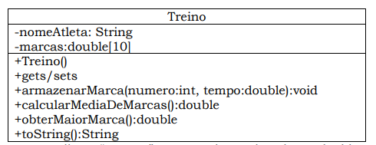
3. Crie um programa que leia um conjunto de notas, cuja quantidade seja determinada pelo usuário. Calcule a média de todas elas. Exiba o conjunto das notas maiores do que a média calculada. Em seguida, de forma agrupada, exiba o outro conjunto de notas (menores do que a média).